**附件一：人事系统填报操作说明V1.1**

**填写注意事项：**

建议使用win7操作系统的浏览器进行操作，如果是XP系统，建议使用谷歌浏览器。

**一、填写内容**

1．所有教职工请补充如下信息

（1）个人服务菜单下，基本信息中的如下字段：

教职工来源、学源结构、任教学科、教师资格证号、教师资格证发证日期、教师资格证发证单位。

（2）师资管理菜单中相关信息：境外研修管理、进修培训管理。

2.部分教职工填写的信息

在线补填基本信息、学习简历、工作简历、职称信息模块，名单另行通知。

其他教职工的学习简历、工作简历信息若不正确，请各部门汇总相关证明材料到组人部更新。

**二、填写步骤**

1．打开浏览器，输入地址：<http://hr.nau.edu.cn/rsgl>后回车，填写工号和密码。

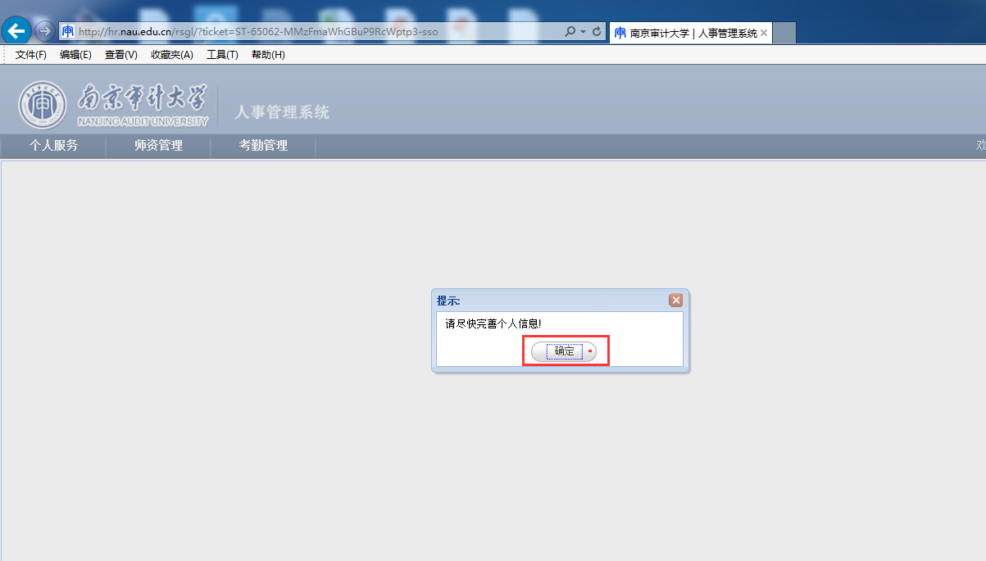

2．填写以下红框内数据项

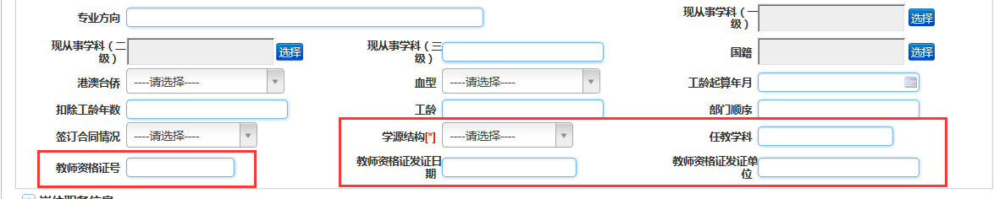

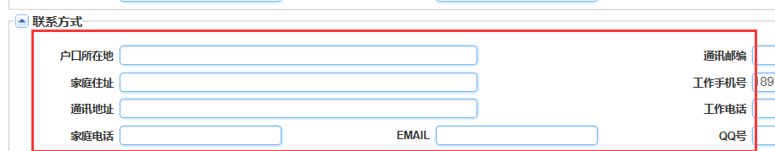

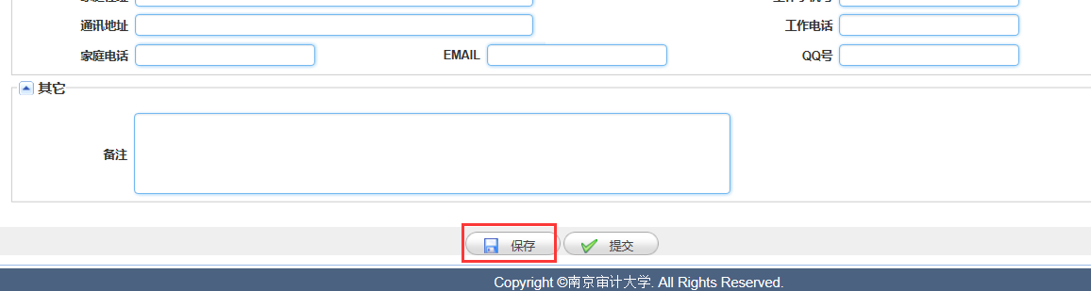

点击保存。**注意。这里不要点击提交！**

3．右侧点击工作简历、学习简历。依次填写。

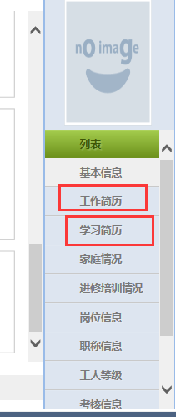

4．新建工作简历。

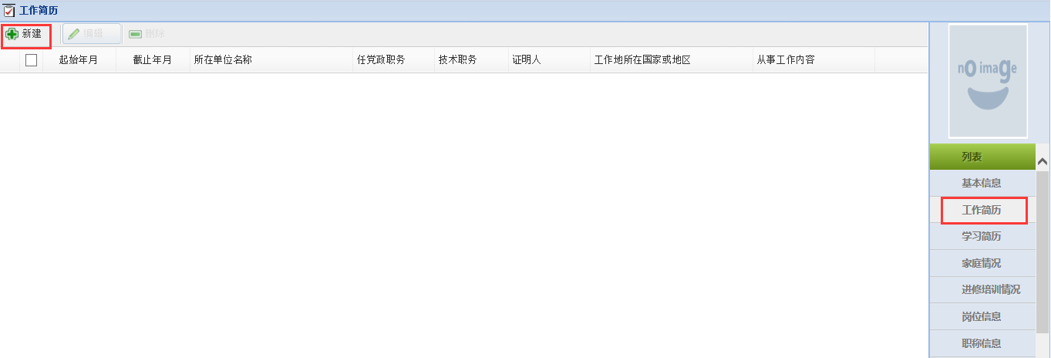

5．填写完成后，点击保存按钮。

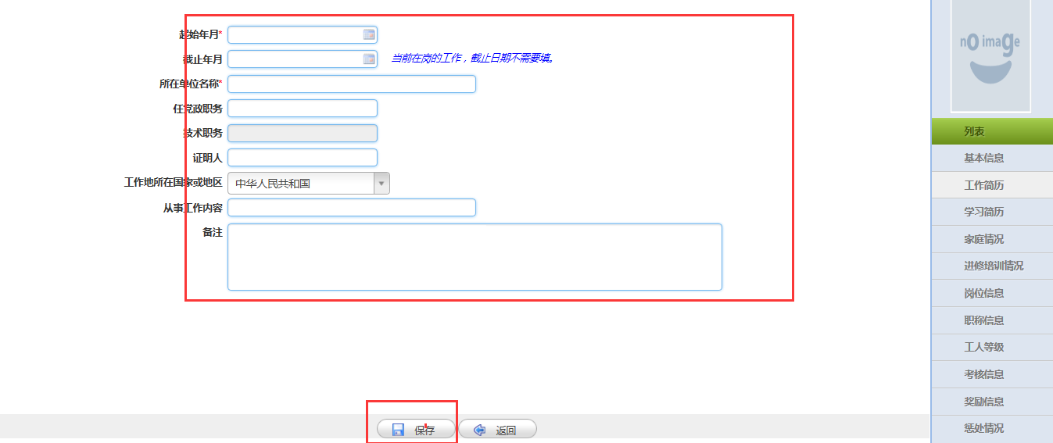

如果有多条，请再次点击新建按钮。

6. 点击右侧学习简历，进行新建，注意：从高中开始填写。

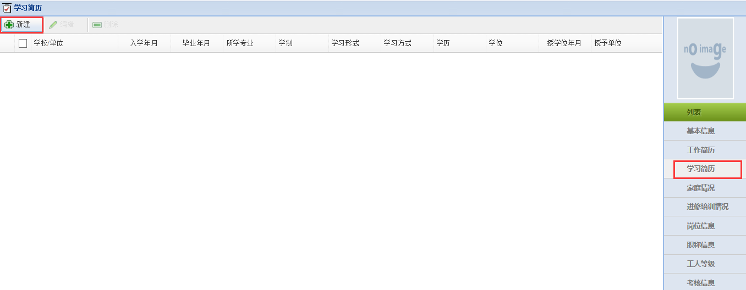

7. 全部填写完成后，回到基本信息填写页面。

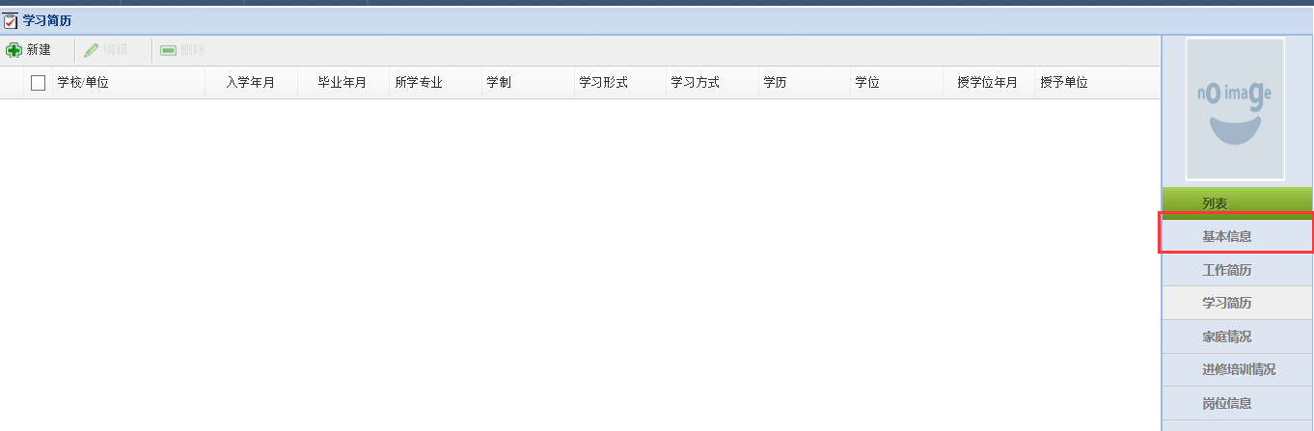

8． **提交操作**。（除另行通知的教职工需要点击提交，其他教职工无需点击提交！！！）点击**基本信息页面**最下方的提交按钮，**确定**提交。

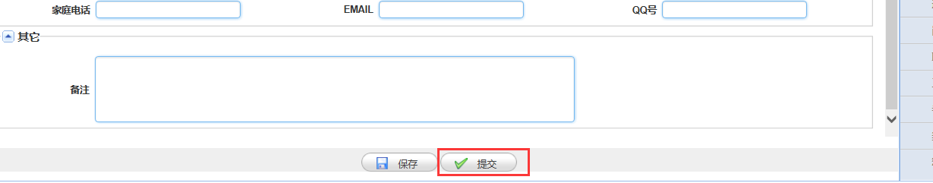

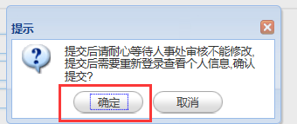

9． 师资管理，境外研修登记（个人）新建。

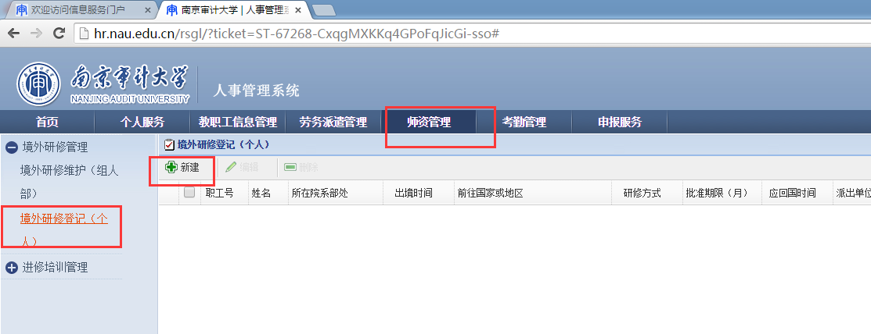

10．师资管理，进修培训登记（个人），新建。

